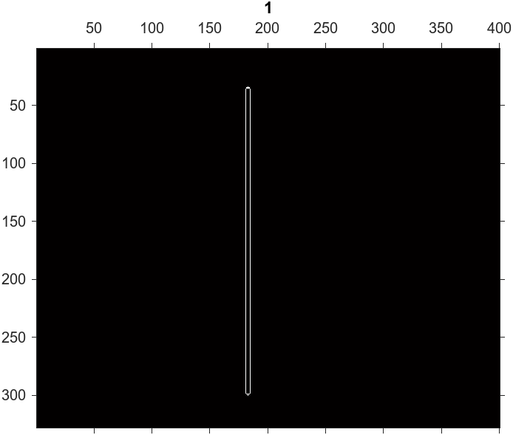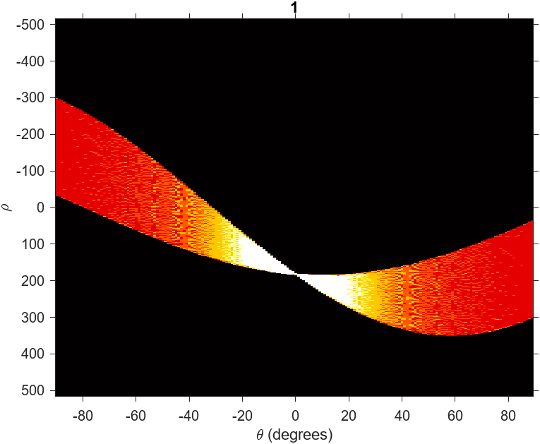

Ein Bild, das Text enthält.
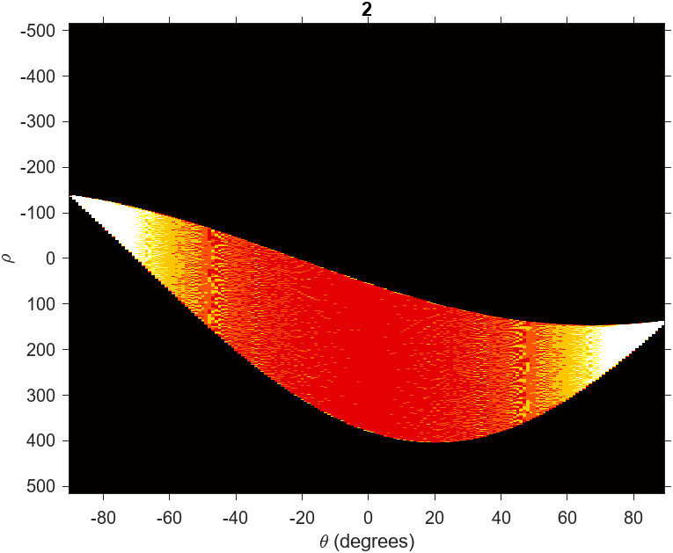

Ein Bild, das Text enthält.
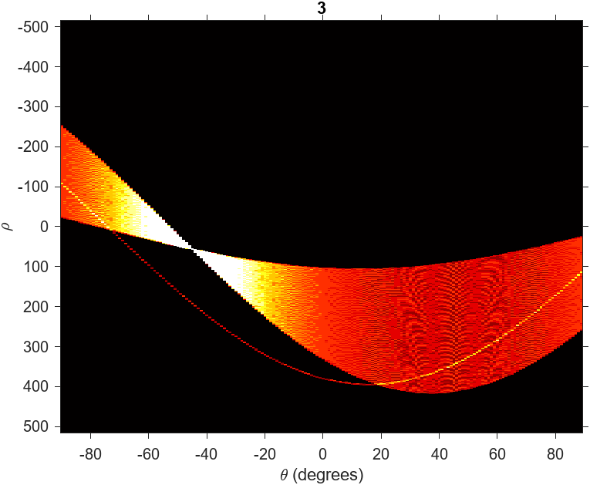

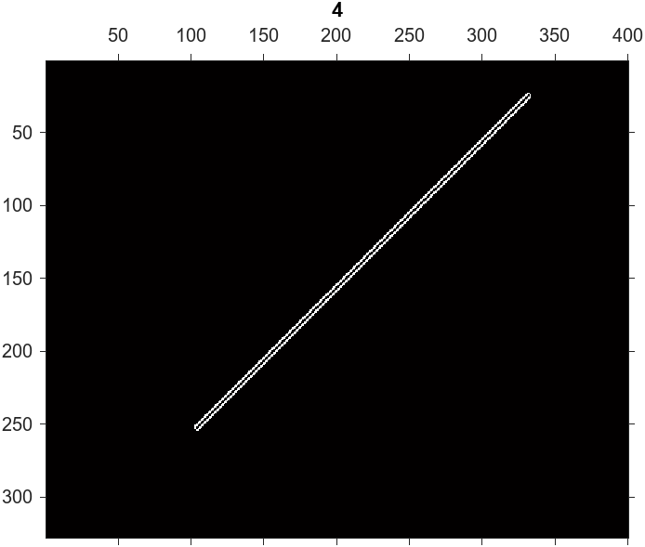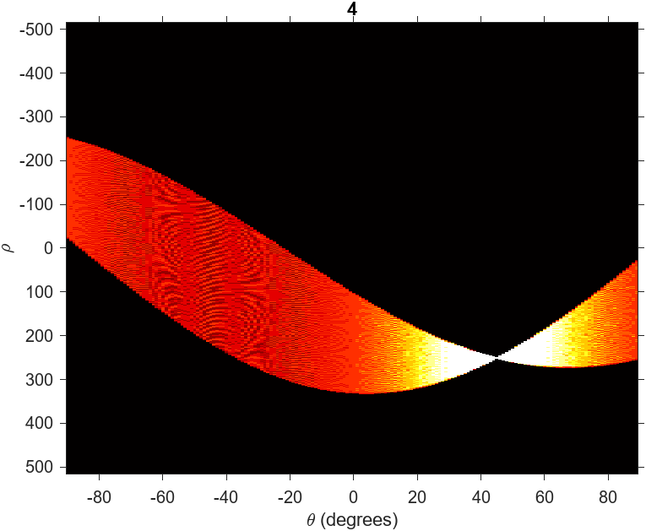

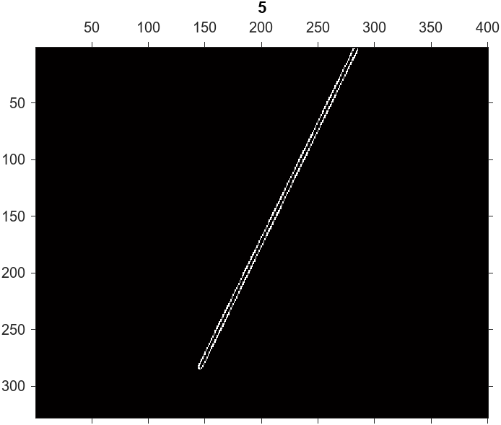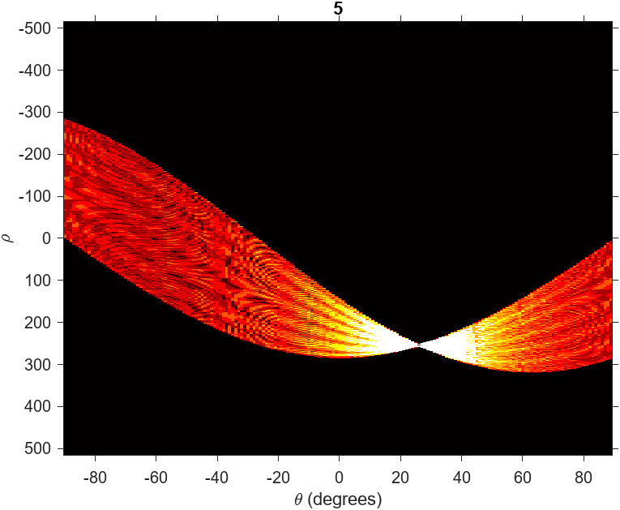

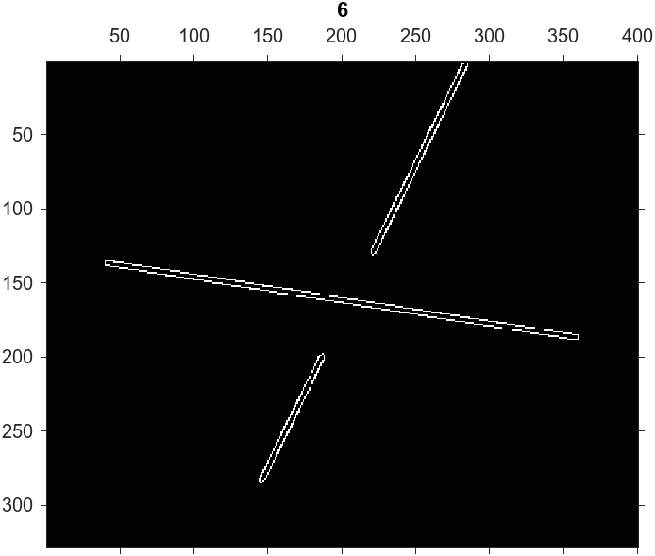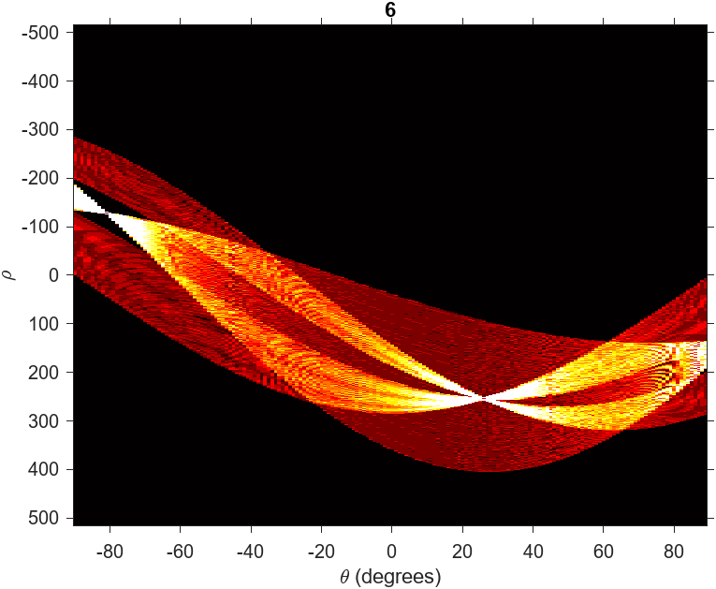

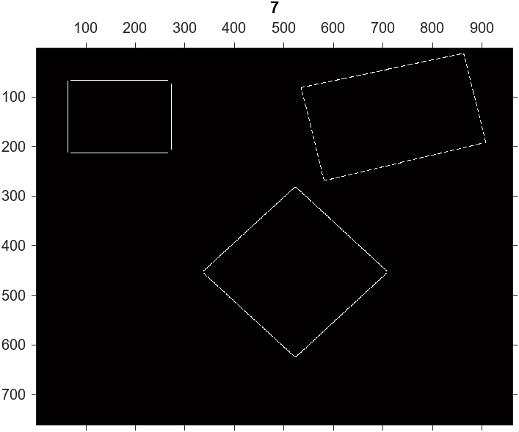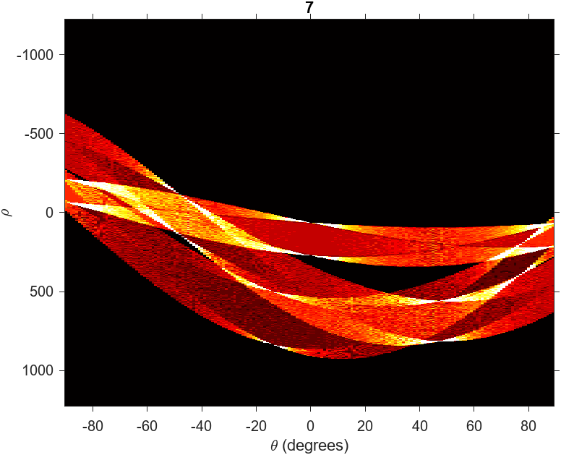

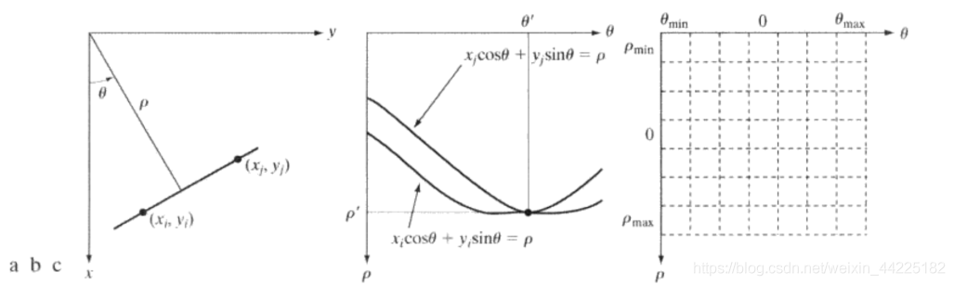

由a、b两图：位于一条直线上的两点，在极坐标会产生一个交点，说明他们共线。

如果我们需要找出图像中最长的那条直线，那么肯定组成该直线的点最多，那么在极坐标系中肯定有个（ρ，θ）点是有最多条直线相交得到的，也就是说极坐标系中哪个经过的曲线最多，其在原坐标系中就最长，如果需要找到曲线相交最多那个点，就只需要在该坐标轴（极坐标）中找到值最大的点坐标即可。

Ein Bild, das Tisch enthält.

遍历图像上的每个点，如果是边缘点(即255或1)，就将其(x,y)和每个区间选一个角度，计算r, 然后投票到这个r值，如果最终哪个投票数最多，说明有最多的点在这条直线上